Группа М3315 | К работе допущен
Студент Баженова Мария, Сливкин Артем | Работа выполнена
Преподаватель | Отчет принят
Рабочий протокол и отчет по
лабораторной работе № 5.04
Определение постоянной Ридберга для атомного водорода

- Цели работы.
Получение численного значения постоянной Ридберга для атомного водорода
из экспериментальных данных и его сравнение с рассчитанной теоретически. определить порог фотоэффекта.

- Задачи, решаемые при выполнении работы.
Измерение α для различных спектральных линий ртути, водорода, построение графиков градуировочной кривой монохроматора α(λ) и зависимости ṽ(1/n²). Вычисление R и E.
- Объект исследования.
Атом водорода

4. Метод экспериментального исследования.
Проведение многократных прямых и косвенных измерений

- Рабочие формулы и исходные данные.

$λ= B \frac{ n^{2}}{n^{2}-4}$ - Длина волны

$E_{n}= -\frac{2π^{2}me^{4}}{h}\frac{1}{n^{2}}=-hcR\frac{1}{n^{2}}$ - Формула Бора
${ ṽ= \frac{1}{λ}}_{0}$- Волновое число
$ṽ=(\frac{R}{4}- \frac{R}{n^{2}})$ - Серия Бальмера

- Схема установки (перечень схем, которые составляют Приложение 1).

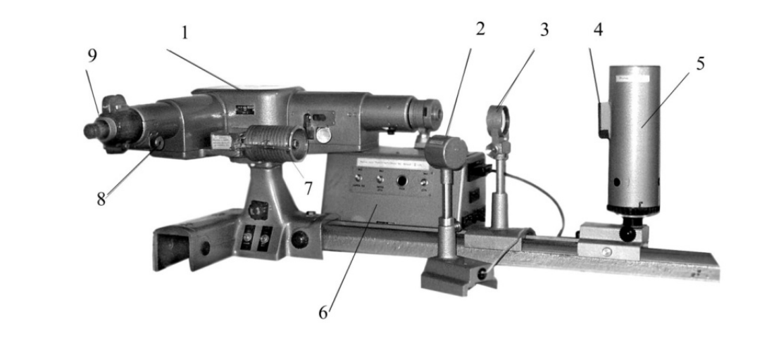

- Результаты прямых измерений и их обработки (таблицы, примеры расчетов).

Цвет линий в спектре ртути | $$λ, нм$$ | 𝛼, делений
Красный | 690,7 | 2907
Красный | 671,1 | 2882
Оранжевый | 623,4 | 2558
Желтый | 579,0 | 2444
Желтый | 576,9 | 2432
Зеленый | 546,0 | 2258
Голубой | 491,6 | 1824
Сине-Фиолетовый | 435,8 | 1174
Фиолетовый | 407,8 | 680
Фиолетовый | 404,7 | 633

Цвет линий в спектре водорода | $λ$, нм | $λ$, нм  (по формуле Бальмера) | 𝛼′, делений | ∆ $λ$, нм
Красный | 633.27 | 656.34 | 2706 | ±-1.29
Голубой | 487.62 | 486.17 | 1784 | ±4.95
Фиолетовый | 464 | 434.084 | 1535 | ±4.48

- Расчет результатов косвенных измерений (таблицы, примеры расчетов).

ṽ | 1/$n^{2}$
0.0016 | 1/9
0.0021 | 1/16
0.0022 | 1/25

Теоретическое значение постоянной Ридберга:

$R= \frac{me^{4}}{8ch{ϵ_{0}}^{2}}=\frac{9,109∙{10}^{-31}∙{(1,602∙{10}^{-19})}^{4}}{8∙8,854∙{10}^{-12}∙3,00∙{10}^{8}∙({6,626∙{10}^{-34})}^{3}}= 1,0750 ∙{10}^{8}м^{-1}$.

Постоянная Ридберга
По формуле | $1,0750 ∙{10}^{8}м^{-1}$.
По угловому коэффиценту графика | $0,835 ∙{10}^{8}м^{-1}$.
По значению R/4 | $0,025*4 =0,01 нМ=1 ∙{10}^{8}м^{-1}$.

Энергия ионизации атома H на основе обобщенной формулы Бальмера:
$$E_{1}= -hcR\frac{1}{n^{2}}= \frac{-13,6}{1^{2}}=-13,6 эВ$$

Энергия ионизации – энергия, необходимая для удаления электрона из атома, то есть для перехода от уровня n = 1 к n = $∞$

$E_{∞}-E_{1}=0-\left(-13, 6\right)=13, 6$ эВ

9. Графики (перечень графиков, которые составляют Приложение 2).
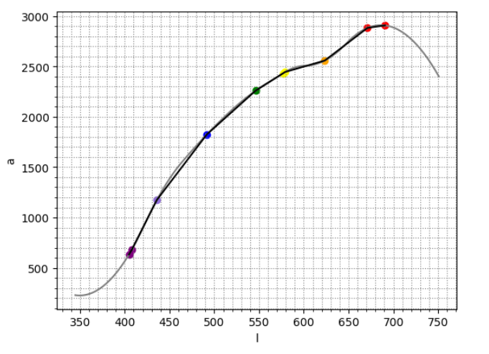

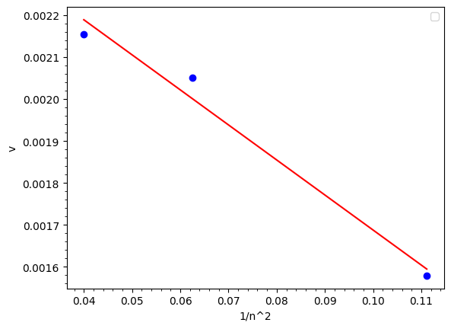

10. Выводы и анализ результатов работы.
В ходе лабораторной работы мы рассмотрели спектр ртути и сняли градуировочную кривую монохроматора, с помощью которой определили длины волн спектра водорода.
Значения, полученные по графику и с помощью формулы Бальмера оказались достаточно близкими.
Также удалось сравнить значения постоянной Ридберга, полученной тремя способами:
по угловому коэффициенту кривой, из графика по значению 𝑅/4, теоретически по формуле. Значения оказались примерно равны 1, что соответствует действительности. Однако, значение, полученное по угловому коэффициенту графика оказалось не совсем точным ввиду слабой математической модели лабораторной работы: по тройке длин волн, соответствующим видимым спектральным линиям атома водорода, построение линейной регрессии приводит к большим ошибкам

11. Дополнительные задания.
12. Выполнение дополнительных заданий.
13. Замечания преподавателя (исправления, вызванные замечаниями преподавателя, также помещают в этот пункт).

Примечание: | - Пункты 1-6,8-13 Протокола-отчета обязательны для заполнения.
 | - Необходимые исправления выполняют непосредственно в протоколе-отчете.
 | - При ручном построении графиков рекомендуется использовать миллиметровую бумагу.
 | - Приложения 1 и 2 вкладывают в бланк протокола-отчета.

